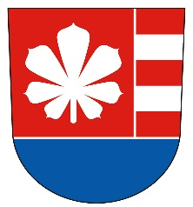

Město České Velenice

Zastupitelstvo města České Velenice

Obecně závazná vyhláška města České Velenice,
kterou se ruší vyhláška č. 6/1995,
o prodeji nemovitostí z majetku města

Zastupitelstvo města České Velenice se na svém zasedání dne 6. 3. 2023 usnesením č. 3/11 usneslo vydat na základě § 84 odst. 2 písm. h) zákona č. 128/2000 Sb., o obcích (obecní zřízení), ve znění pozdějších předpisů, tuto obecně závaznou vyhlášku (dále jen „vyhláška“):

Čl. 1
Zrušovací ustanovení
Touto vyhláškou se ruší vyhláška č. 6/1995, o prodeji nemovitostí v majetku města, ze dne 4. 12. 1995.

Čl. 2
Účinnost
Tato vyhláška nabývá účinnosti počátkem patnáctého dne po dni vyhlášení.

Pavel Chabiniok v.r. Ing. Jaromír Slíva, MBA v.r.
místostarosta starosta

